Seminario TIC · CURZA / UNCo
Guía — Lab II · Viedma: dos satélites
Escena 5 · Bandas S2/L8, composiciones, NDVI, resolución, SCL
URL: https://lmbsoft.github.io/curza-stic/sig-teledeteccion-ii/index.html
Video: sig-e5-viedma-charon.mp4 (soft subs). Recorrido demo docente.
Paso 1
Valle de Viedma: once por diez kilómetros. Sentinel-2 y Landsat 8 sobre el mismo lugar.
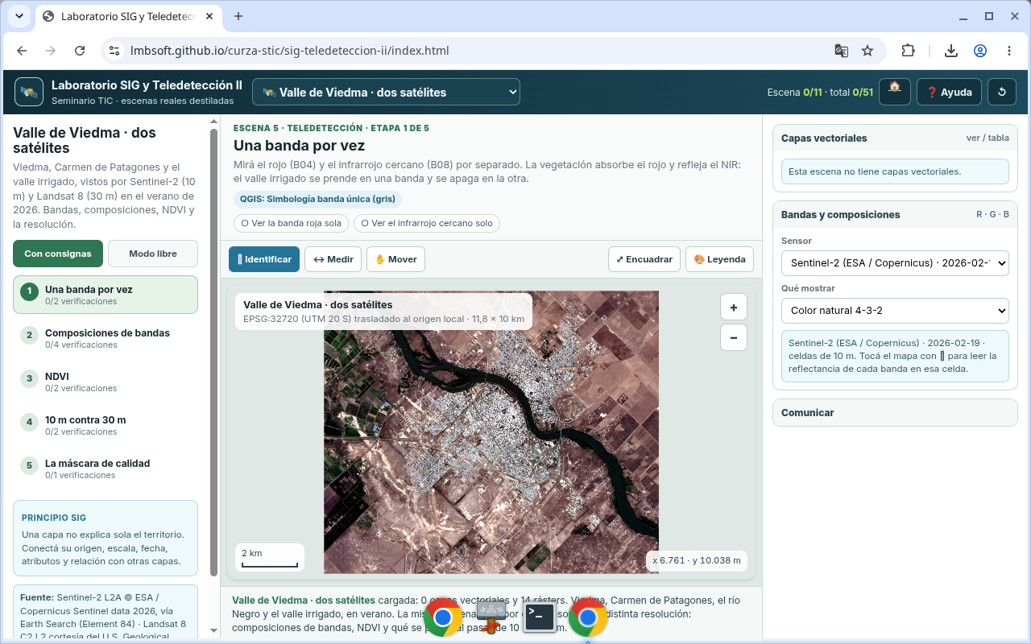
Figura 1
Tip: QGIS: Simbología multibanda · Calculadora ráster · SCL
Paso 2
Mirá el rojo B04 y el infrarrojo cercano B08 por separado. El valle irrigado se prende en una banda y se apaga en la otra.
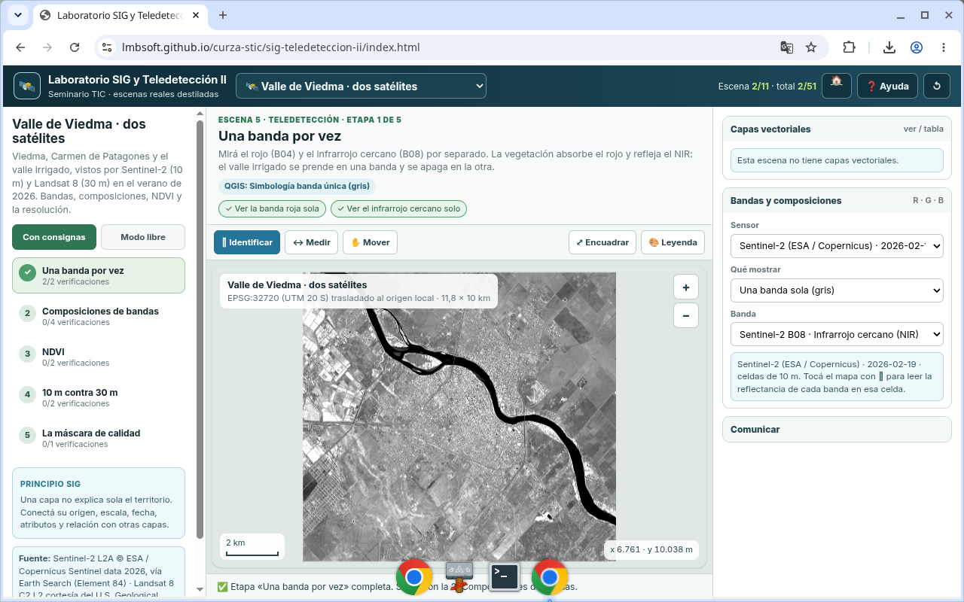
Figura 2
Tip: QGIS: Simbología multibanda · Calculadora ráster · SCL
Paso 3
Color natural para orientarse; falso color para vegetación en rojo; SWIR para suelo, humedad y ciudad.
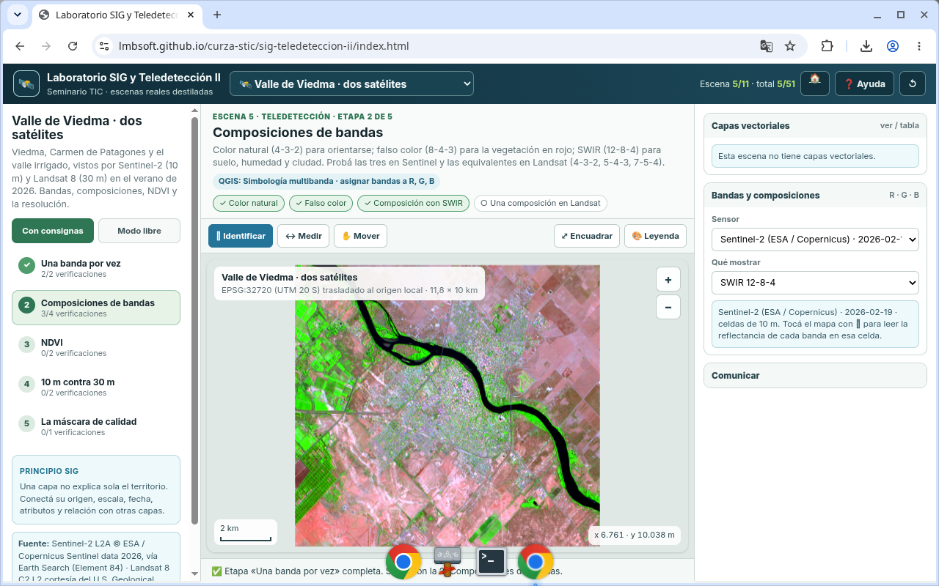
Figura 3
Tip: QGIS: Simbología multibanda · Calculadora ráster · SCL
Paso 4
Repetí una composición en Landsat. Misma idea de bandas, otro sensor y otra resolución.
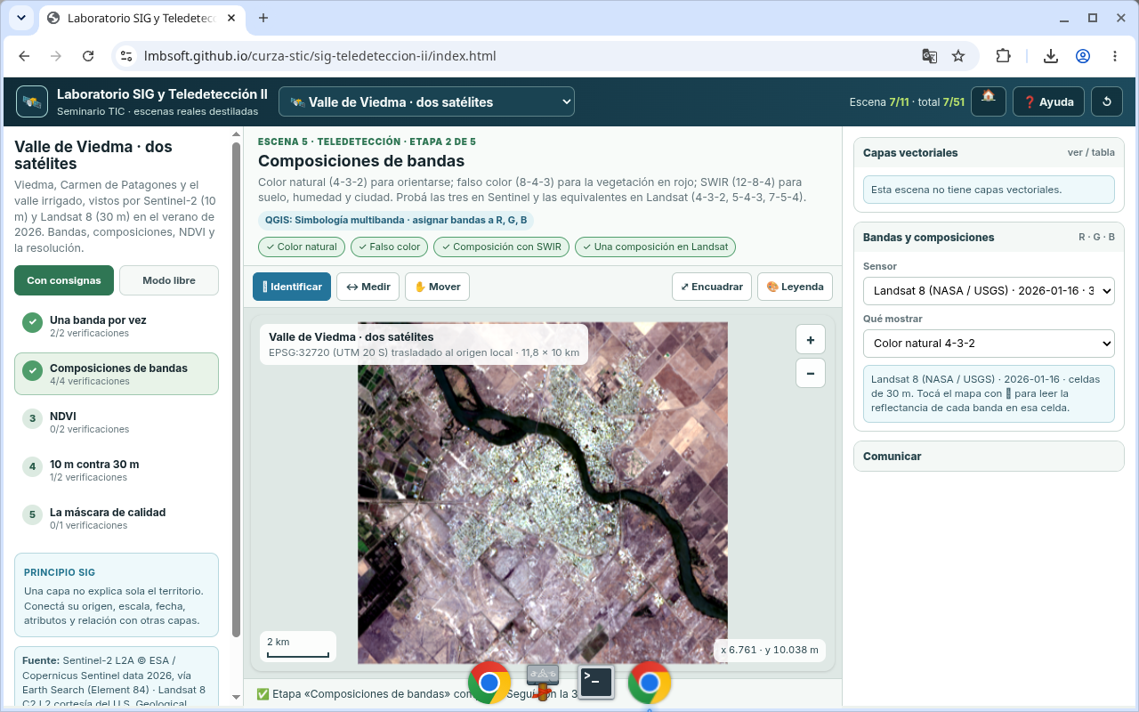
Figura 4
Tip: QGIS: Simbología multibanda · Calculadora ráster · SCL
Paso 5
Calculá NDVI e identificá celdas en el valle, la meseta y el río. Es un indicio de vigor, no una sentencia.
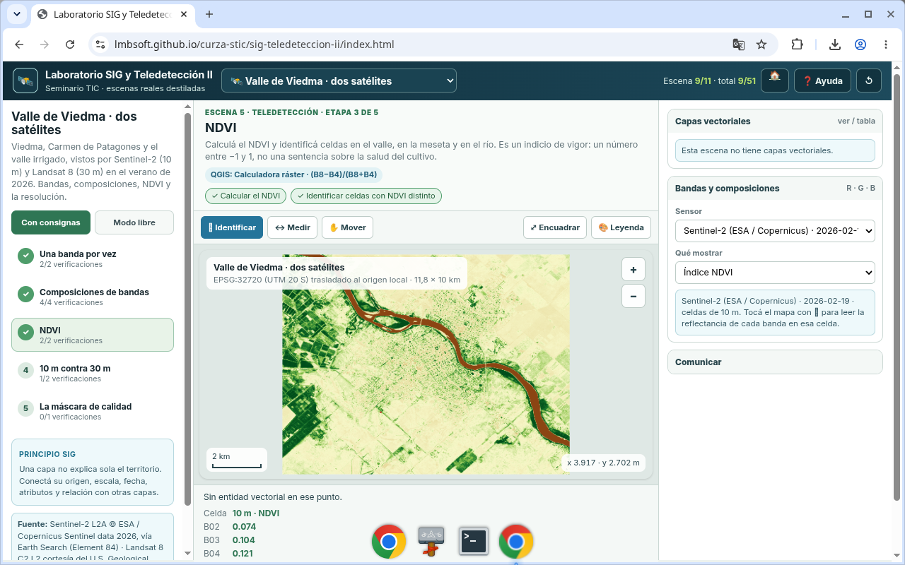
Figura 5
Tip: QGIS: Simbología multibanda · Calculadora ráster · SCL
Paso 6
Diez metros contra treinta. Hacé zoom sobre la ciudad: ¿qué se ve en Sentinel y no en Landsat?
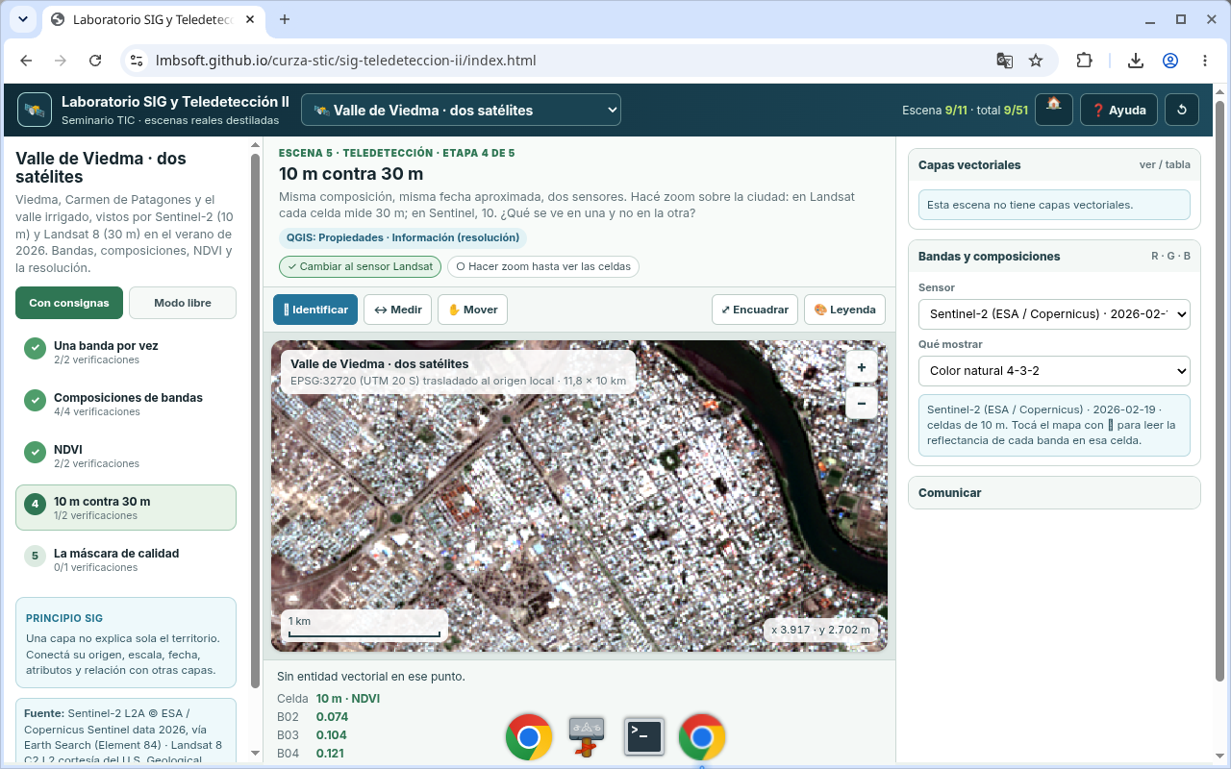
Figura 6
Tip: QGIS: Simbología multibanda · Calculadora ráster · SCL
Paso 7
Mostrá la máscara SCL: agua, vegetación, nubes y sombras. Antes de calcular, mirá qué píxeles no sirven.
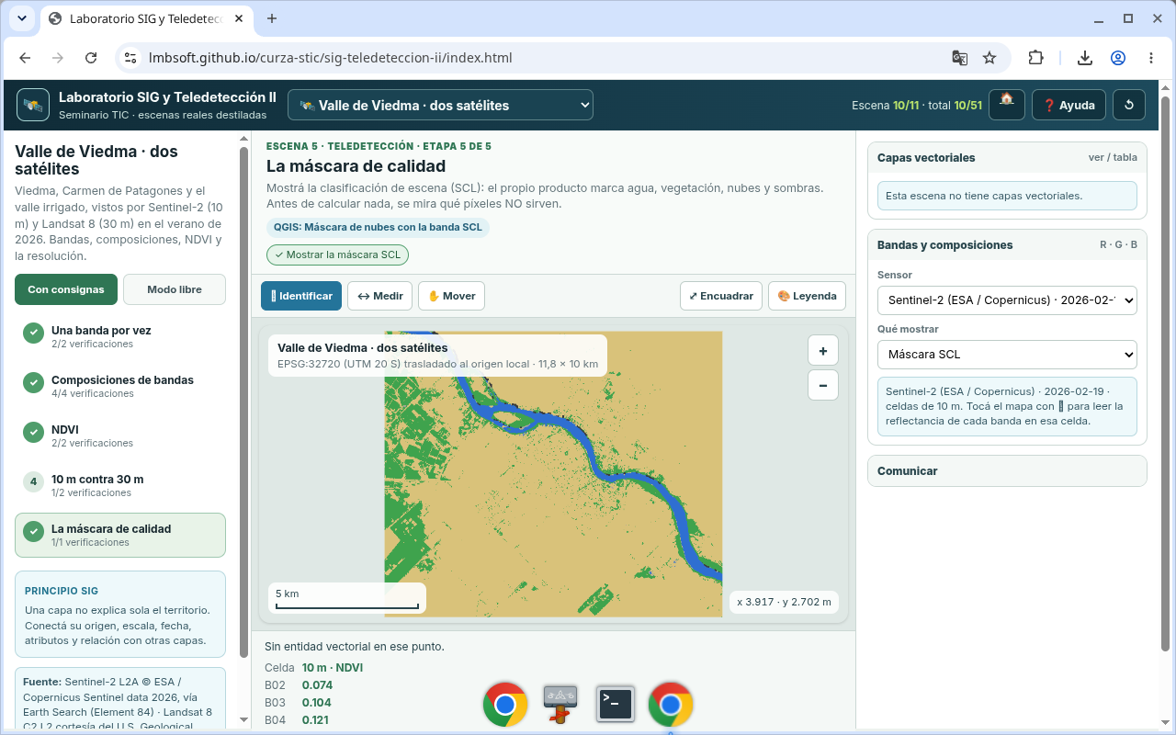
Figura 7
Tip: QGIS: Simbología multibanda · Calculadora ráster · SCL
Paso 8
Viedma lista. Cierre del lab: Los Alerces, antes y después del incendio.
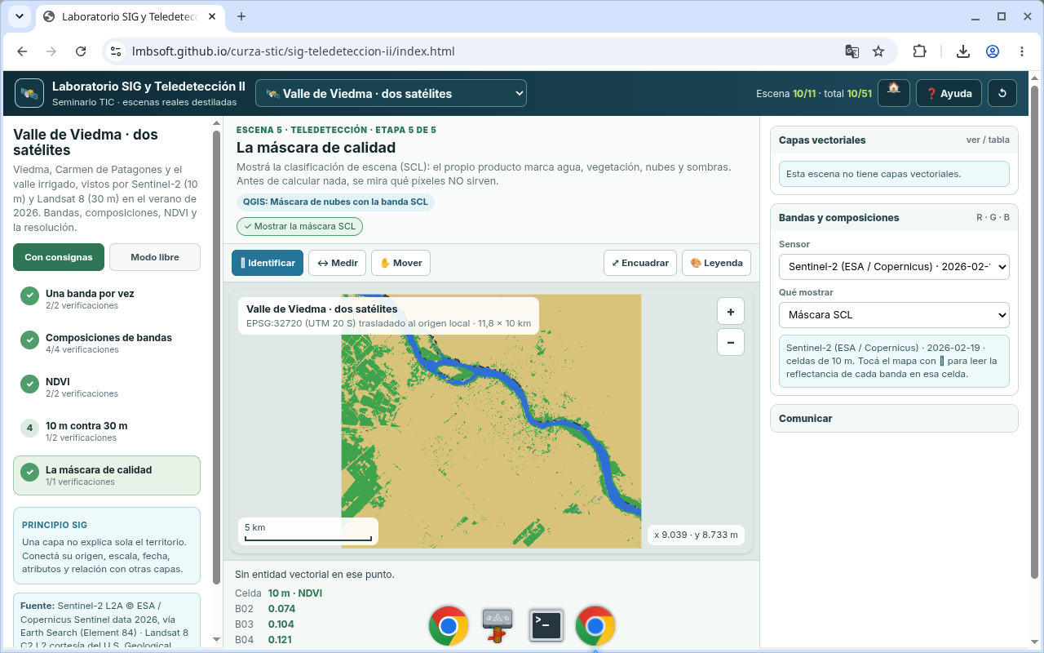
Figura 8
Tip: QGIS: Simbología multibanda · Calculadora ráster · SCL
Checklist
- Banda roja y NIR
- Natural, falso color y SWIR
- Una composición Landsat
- NDVI e identificación
- Landsat + zoom a celdas
- Máscara SCL

